**LAPORAN USE CASE DIAGRAM &**

**ACTIVITY DIAGRAM & SEQUENCE DIAGRAM**

**ANALISIS PERANCANGAN SISTEM INFORMASI (APSI)**



**Nama Anggota :**

**Amirah NurAfifah 10110006**

**Gita Ramadani 10110022**

**PRODI D3 SISTEM INFORMASI**

**JURUSAN TEKNOLOGI INFORMASI DAN KOMPUTER**

**POLITEKNIK NEGERI SUBANG**

**2025**

**Use Case Diagram**

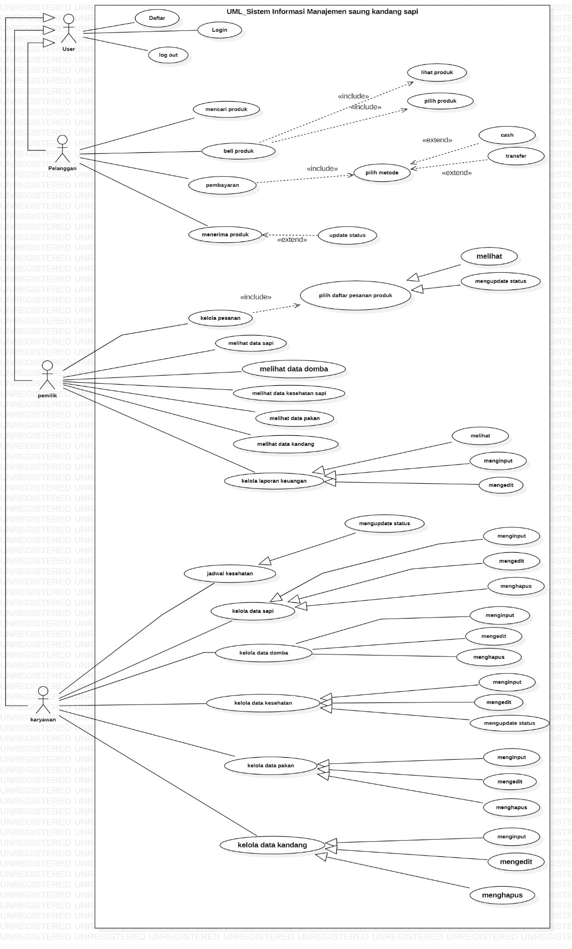

**Activity Diagram**

1. **User**
2. **Register**

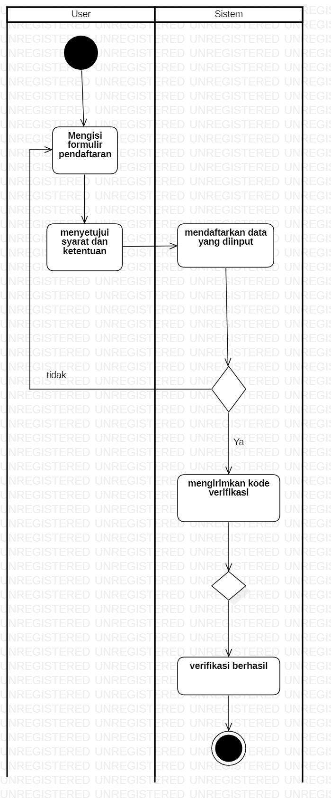

**b. Login**

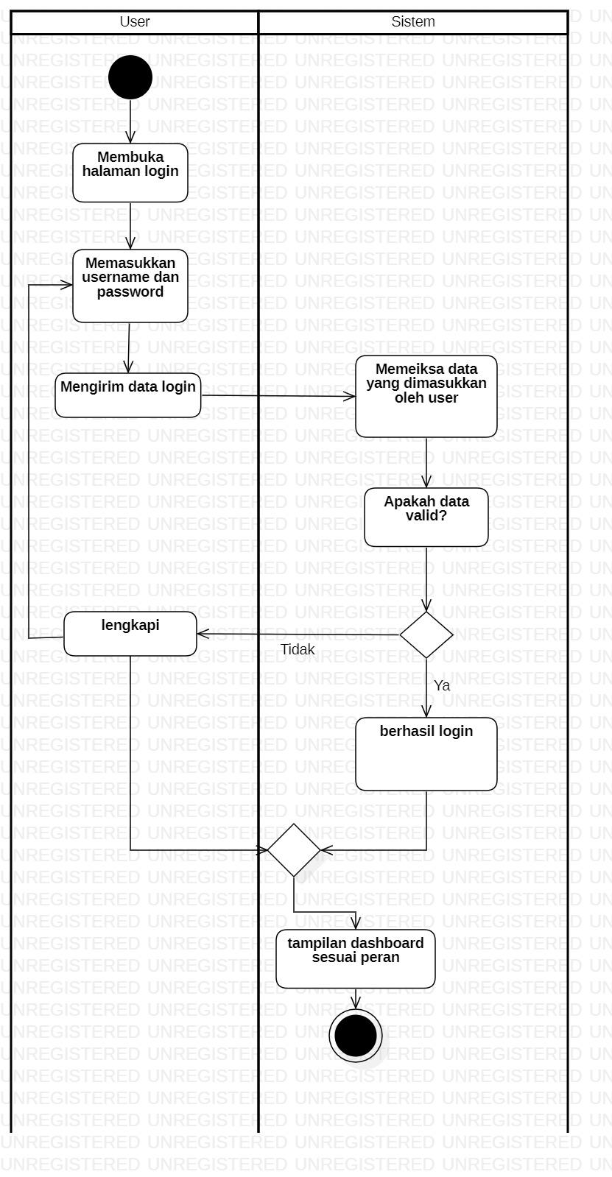

**2. Pelanggan**

**Mencari Produk**

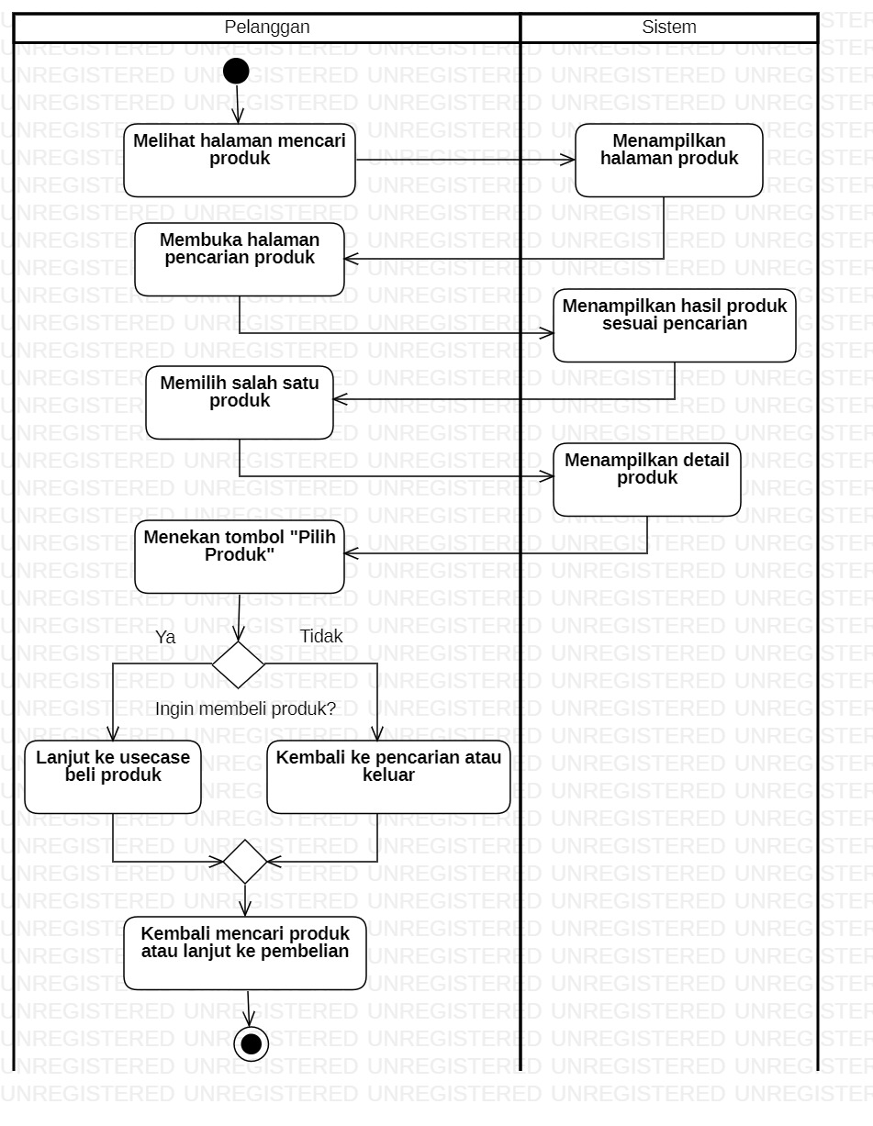

**Check Out**

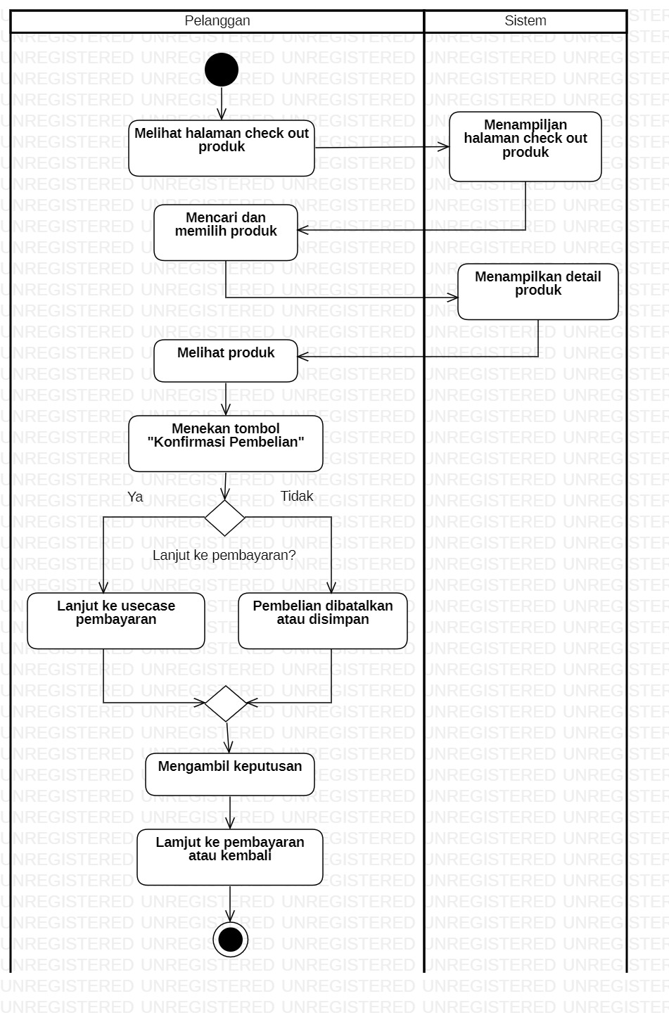

**Pembayaran**

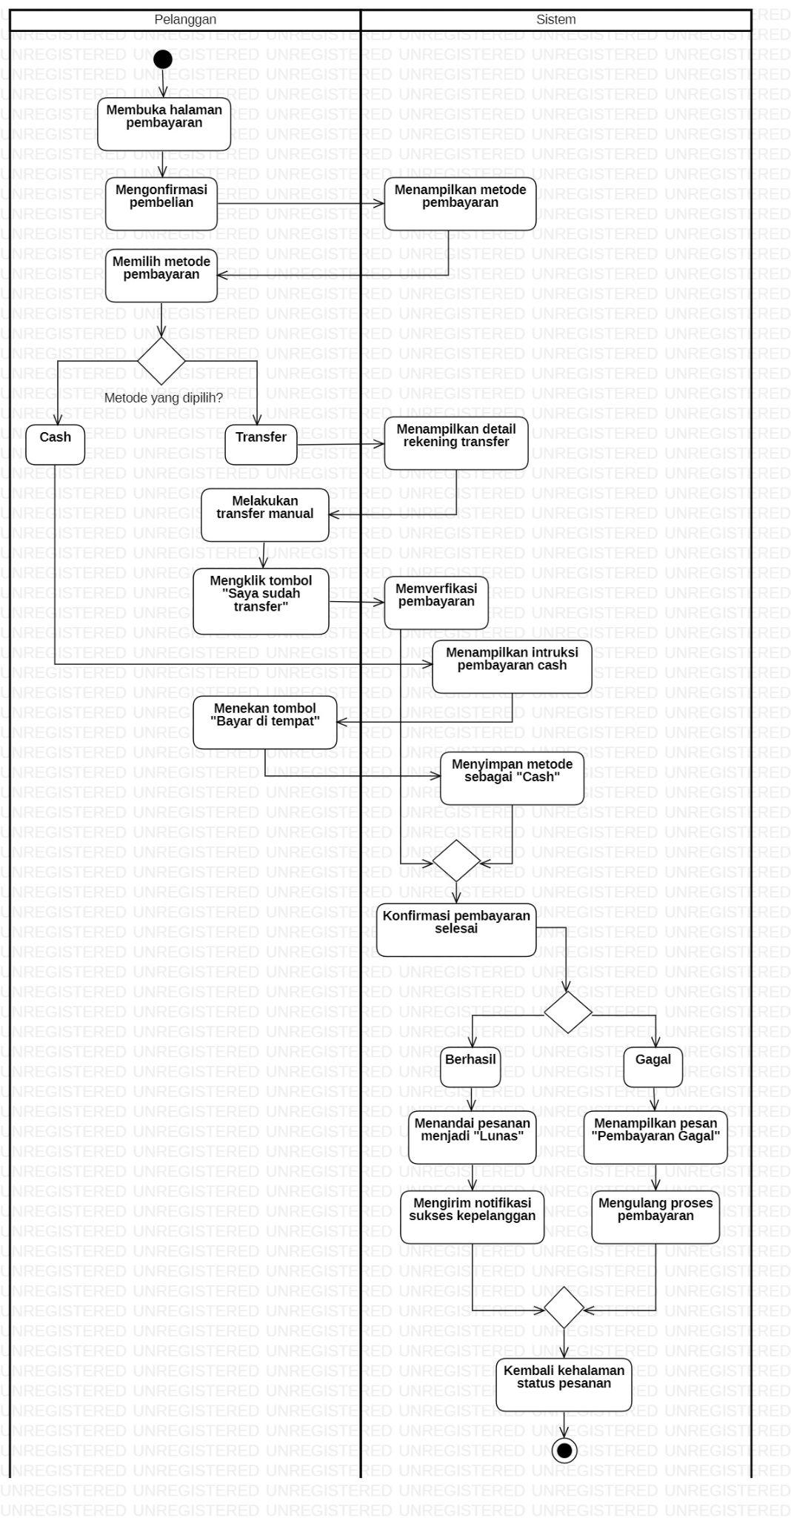

**Menerima Produk**

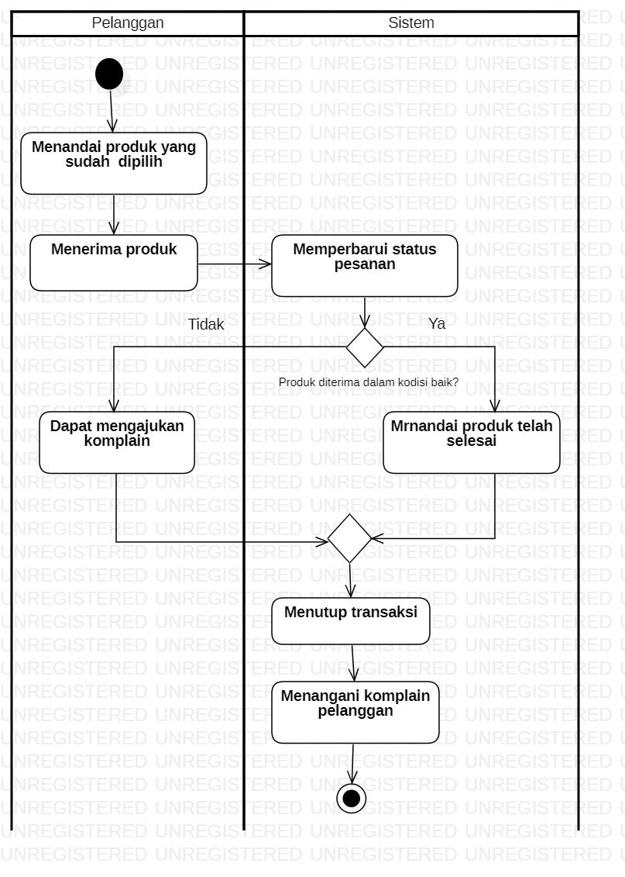

**3. Pemilik**

**Kelola pesanan**

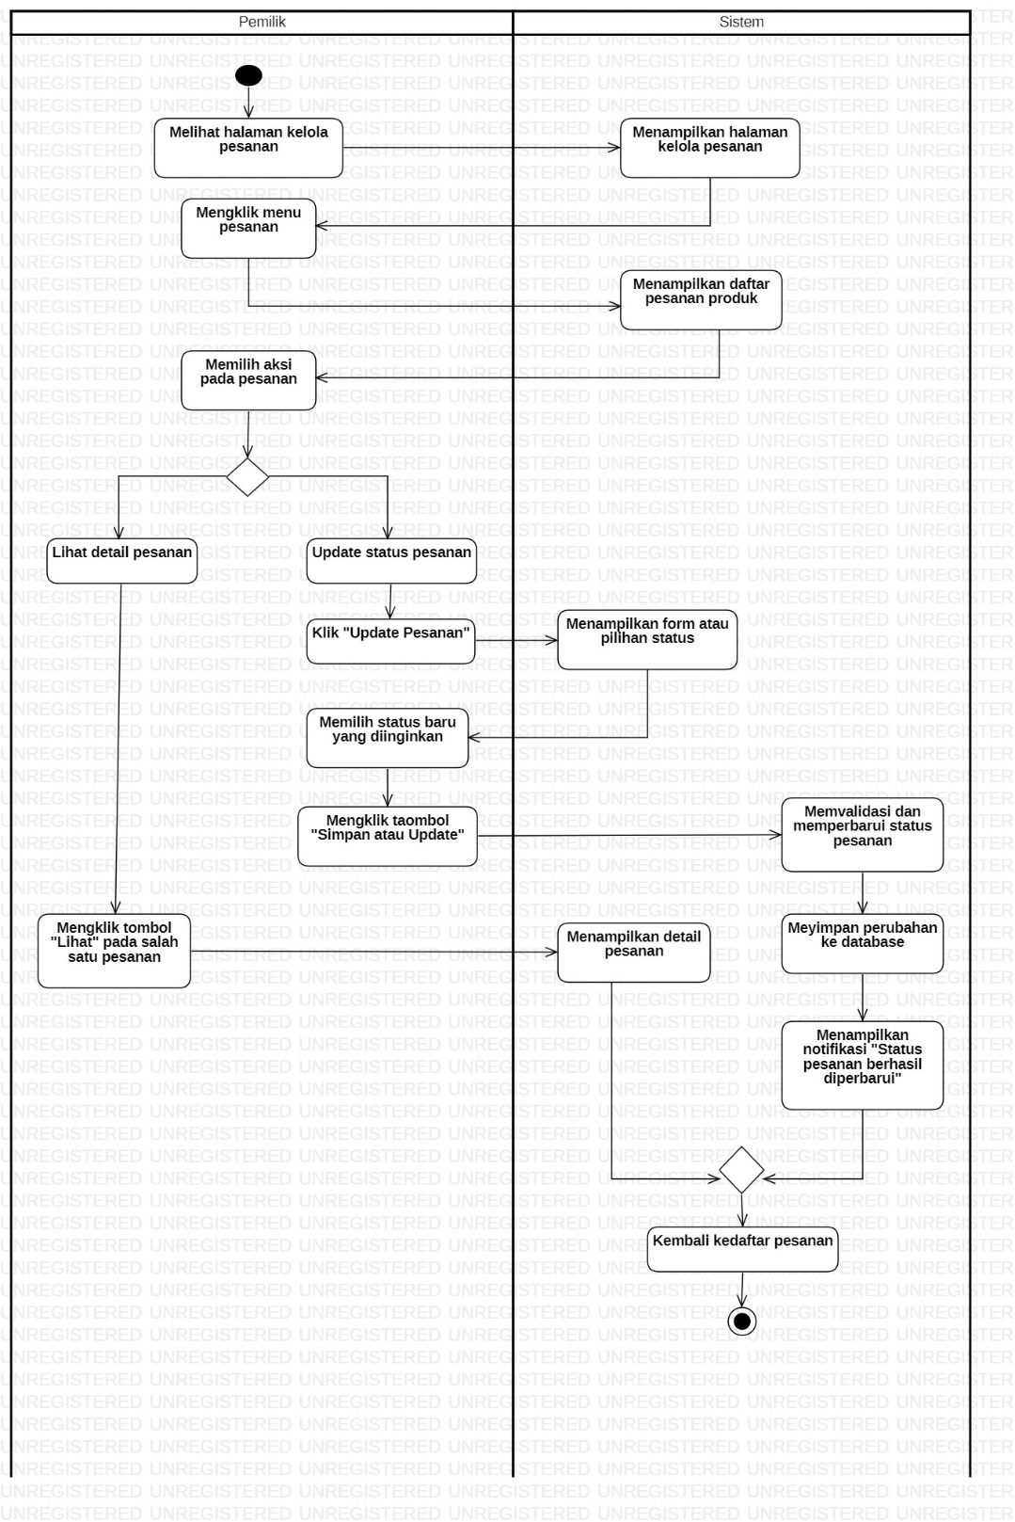

**Kelola Data Sapi**

**Lihat data sapi**

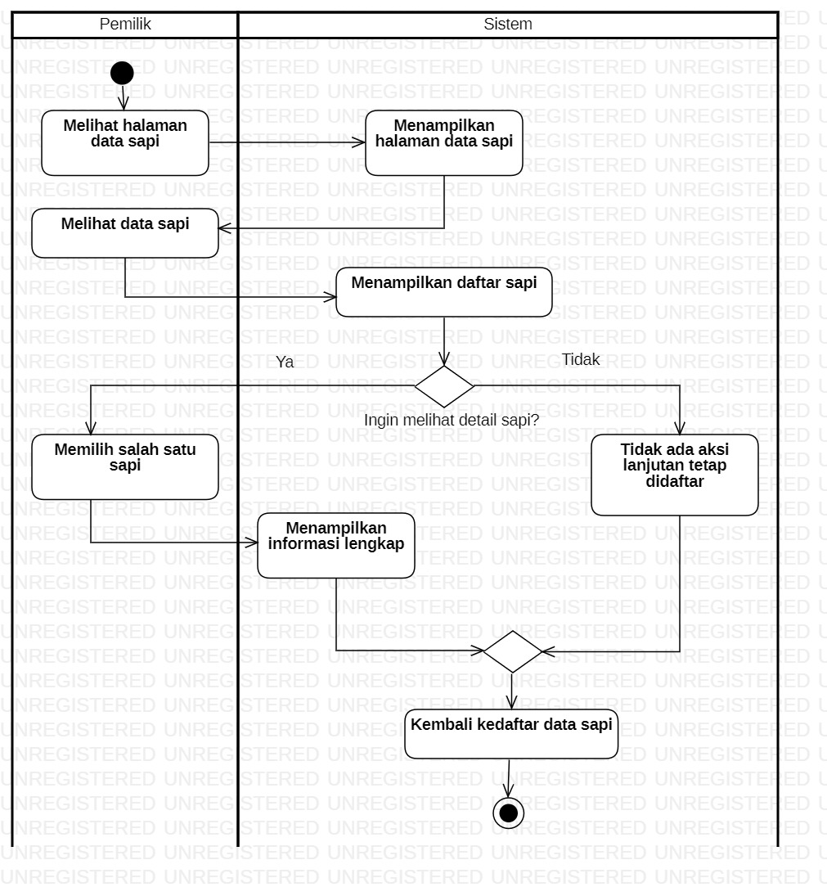

Kelola Data Domba

Lihat Data Domba

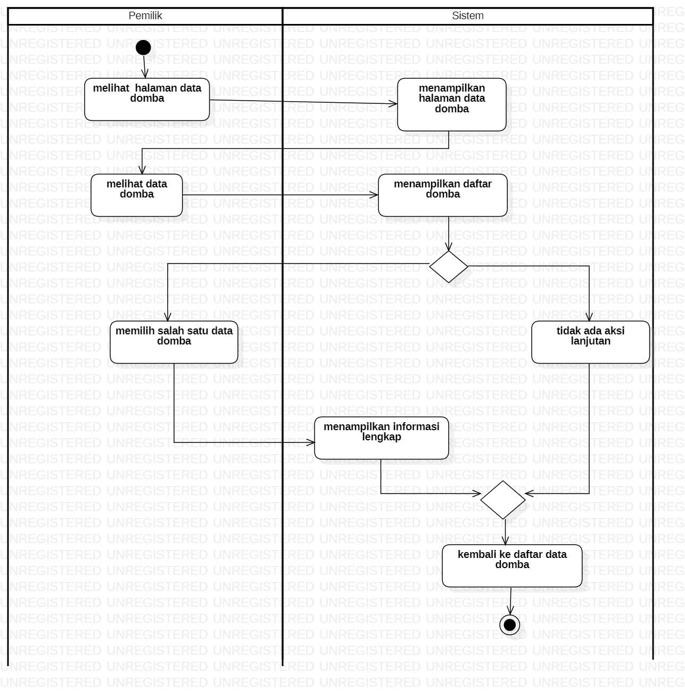

**Kelola Data Pakan**

**Lihat Data Pakan**

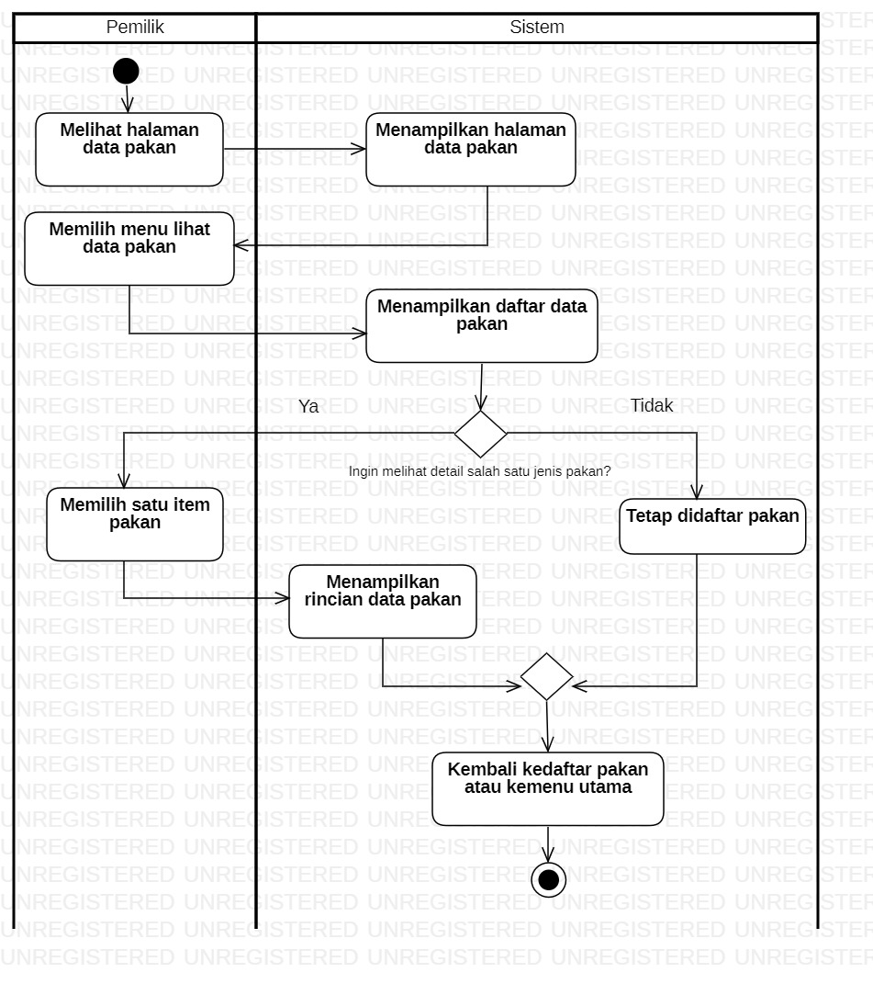

**Kelola Data Kandang**

**Lihat Data Kandang**

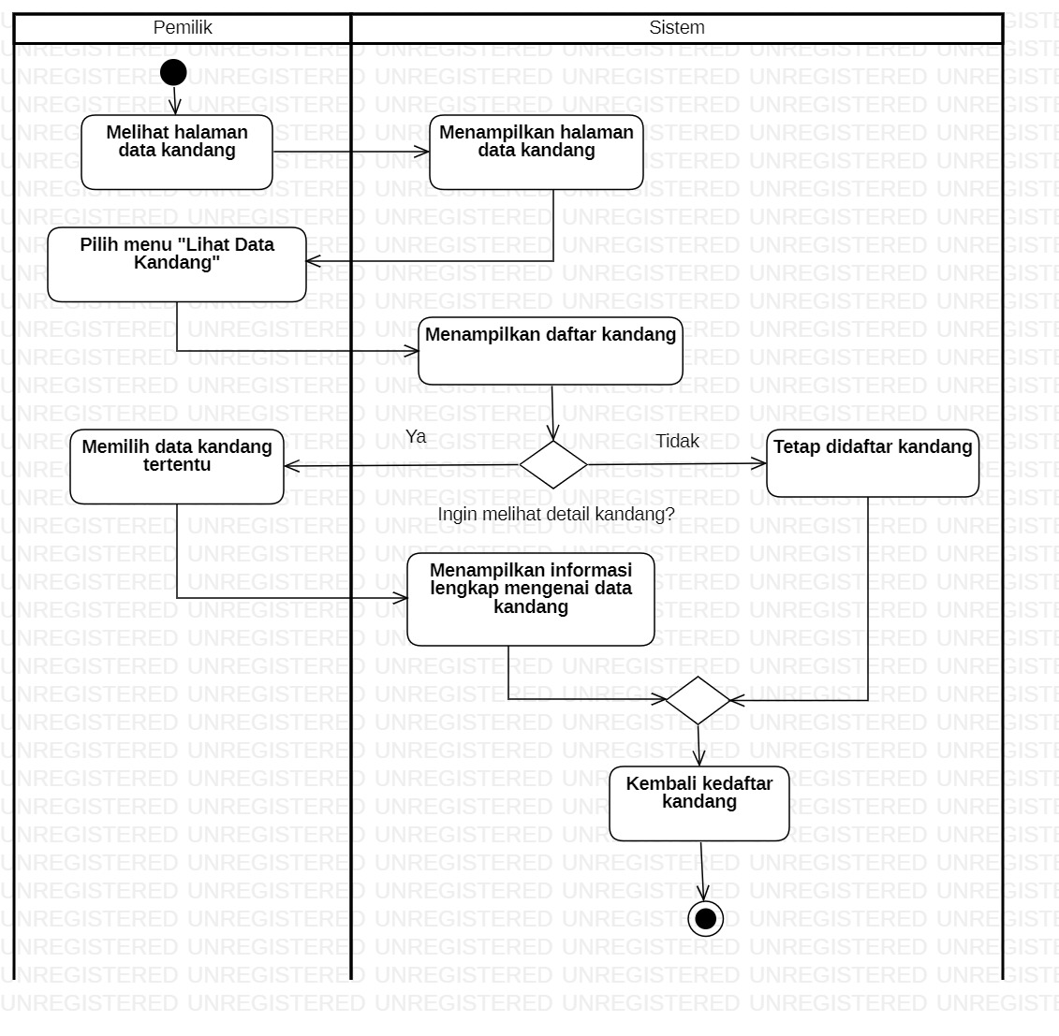

**Kelola Data Kesehatan Sapi**

**Lihat data Kesehatan**

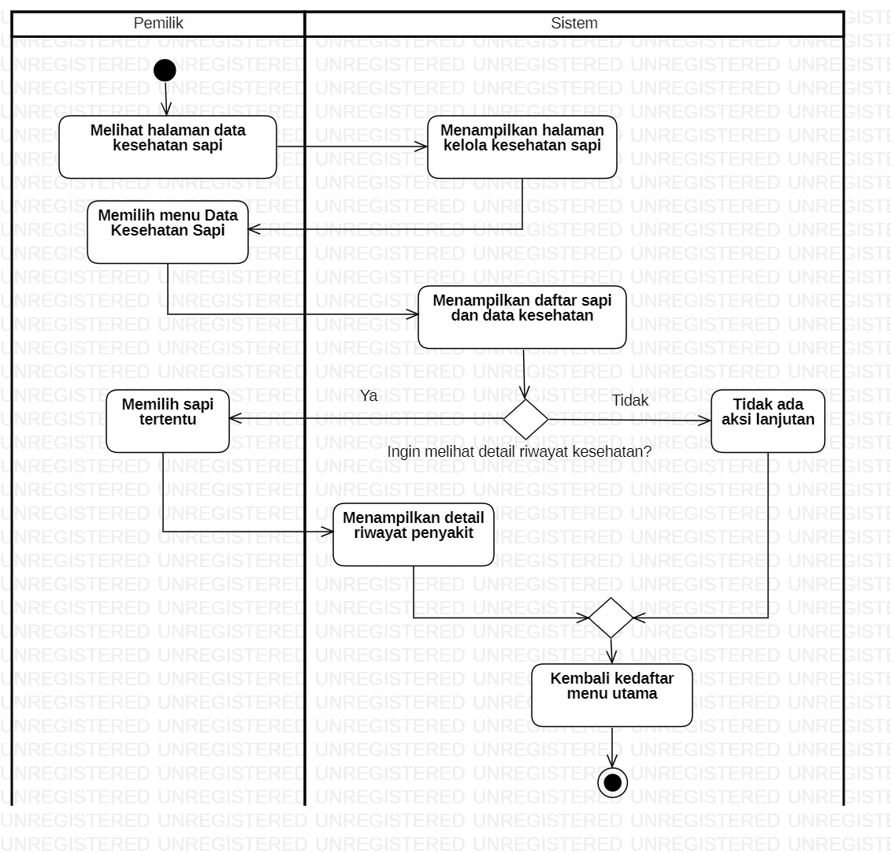

**Kelola data laporan keuangan**

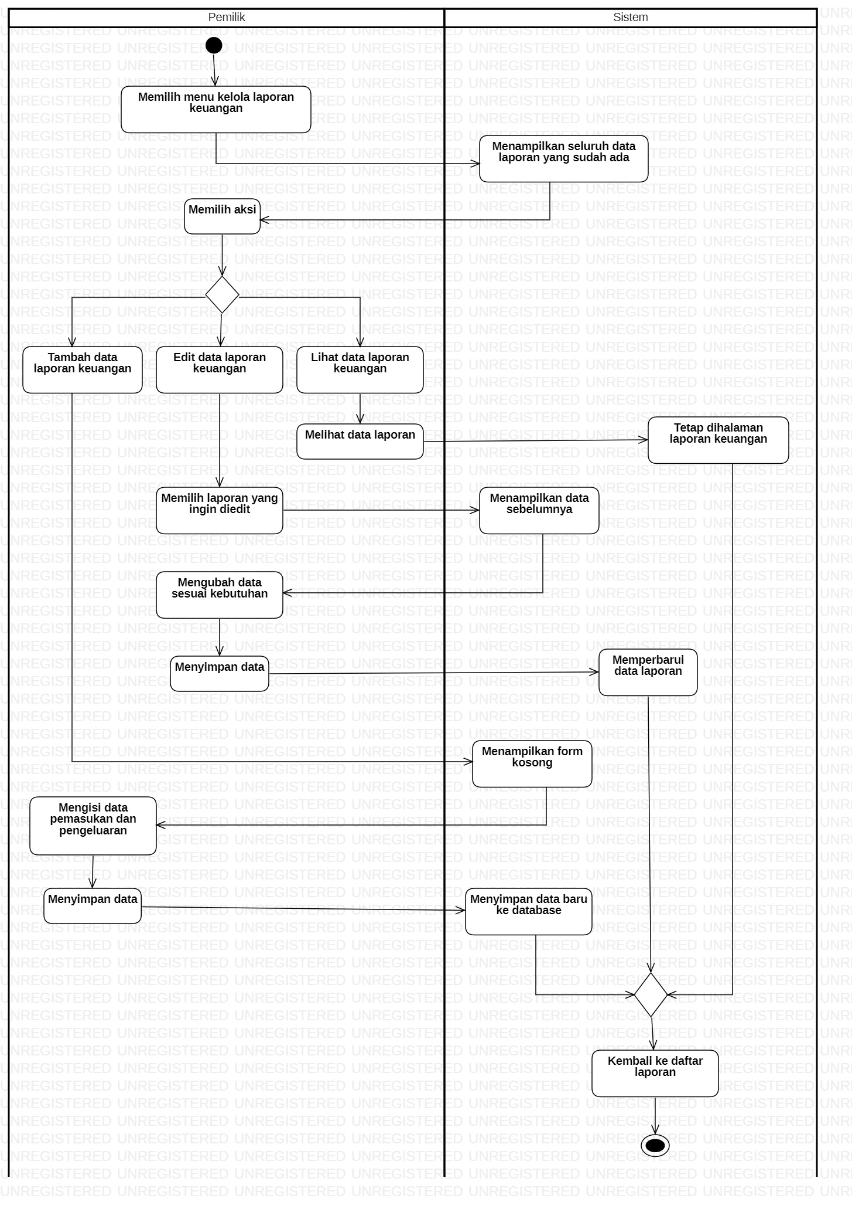

**4. Karyawan**

**Jadwal Kesehatan Sapi**

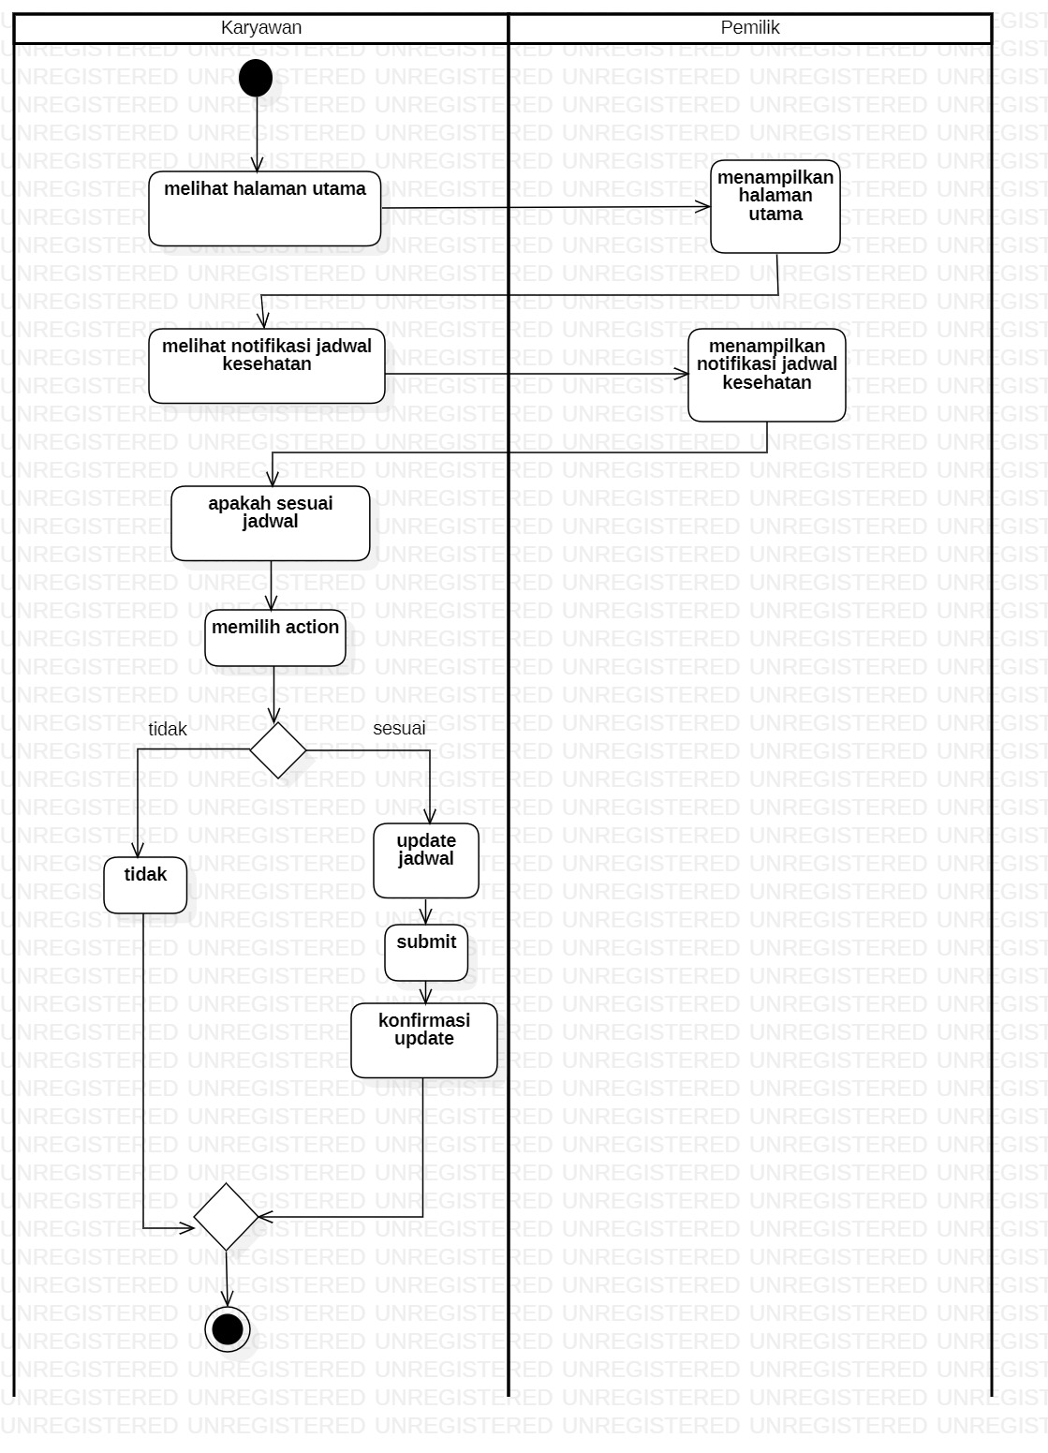

**Kelola Data Sapi**

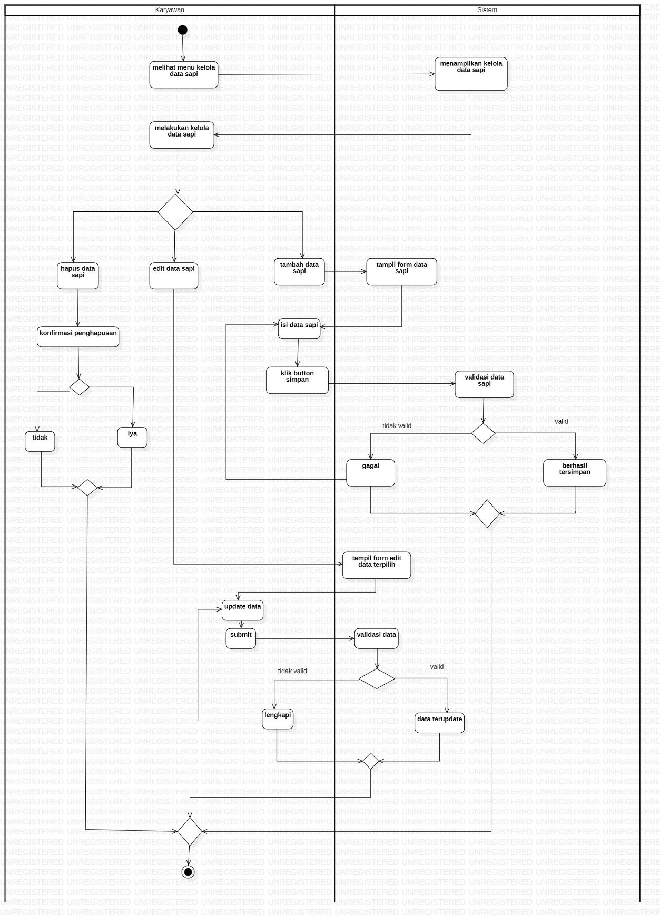

**Kelola Data Domba**

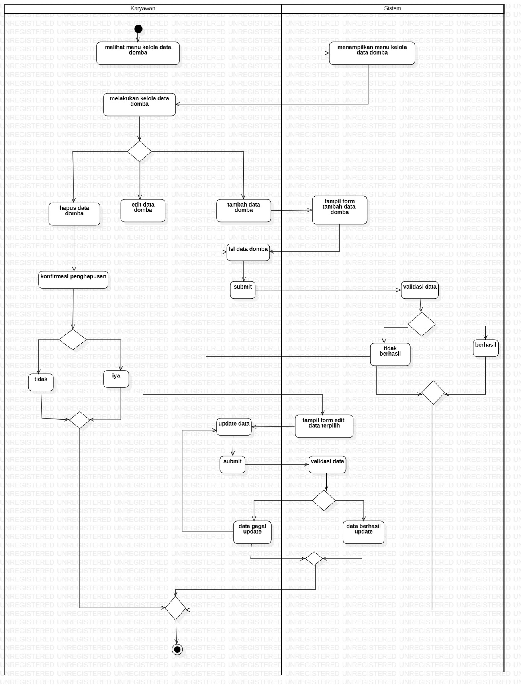

**Kelola Data pakan**

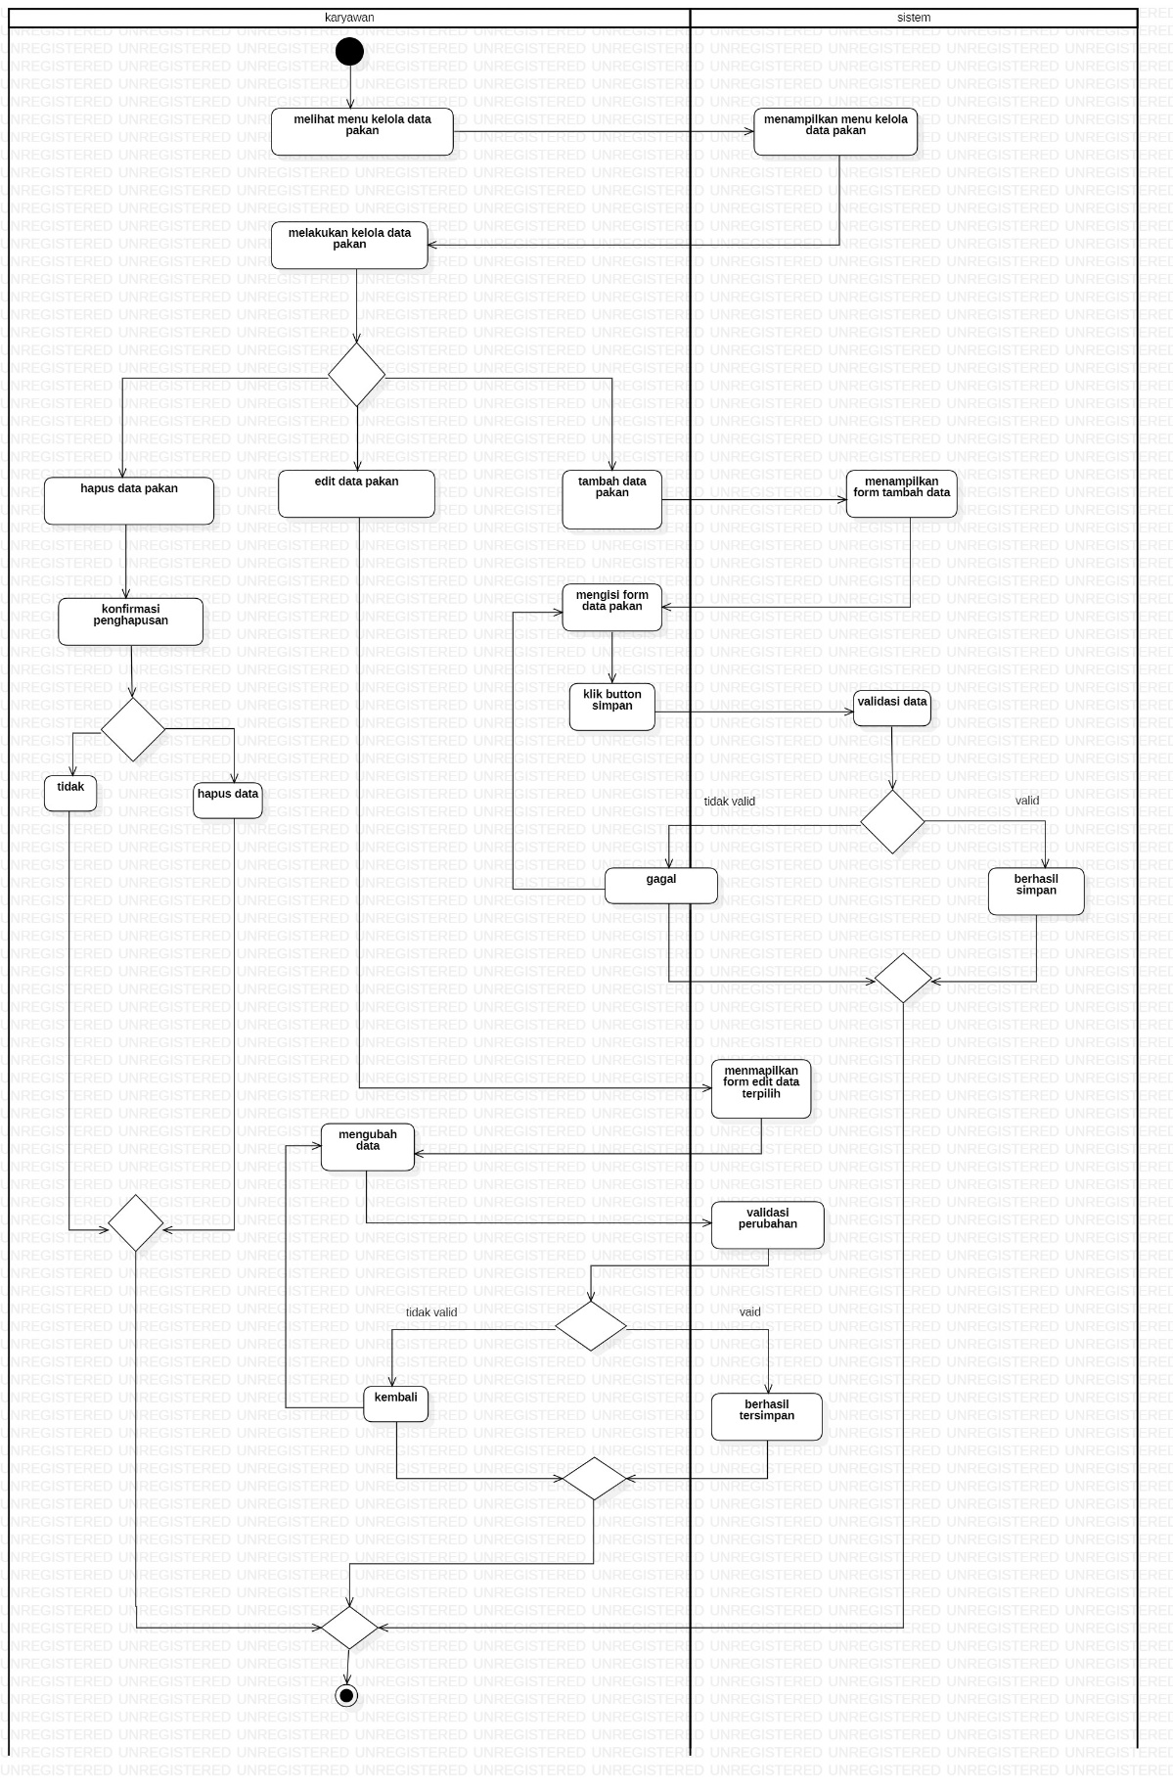

**Kelola Data Kandang**

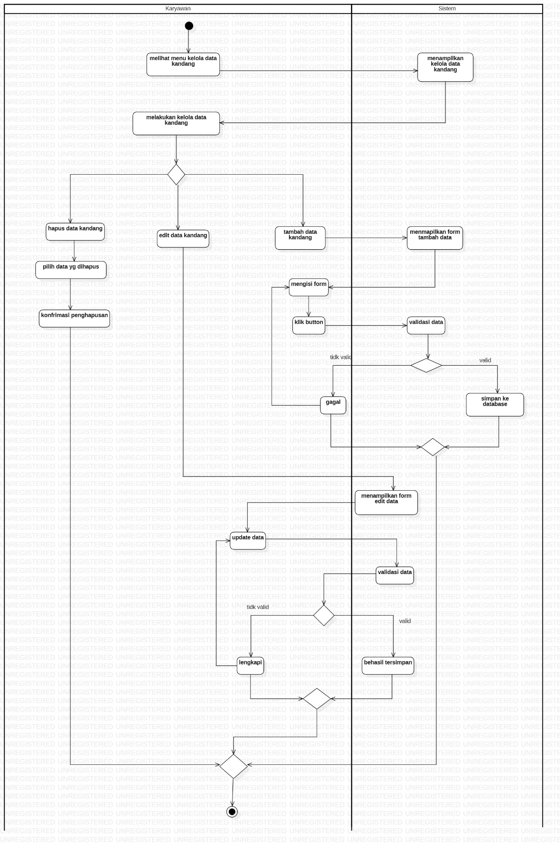

**Kelola Data Kesehatan**

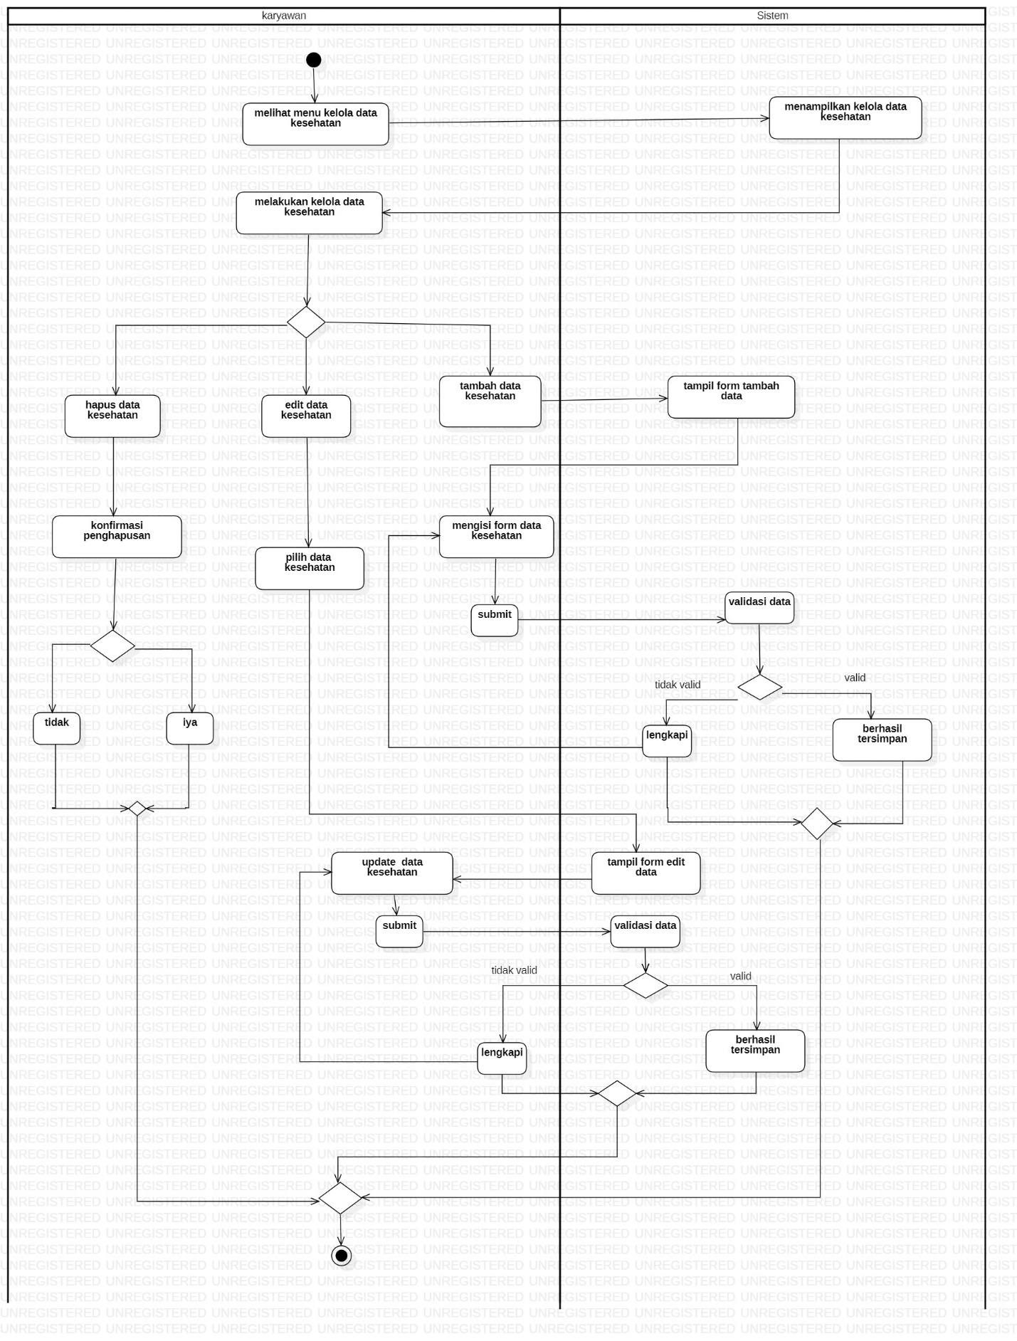

**Sequence**

**User**

**Login**

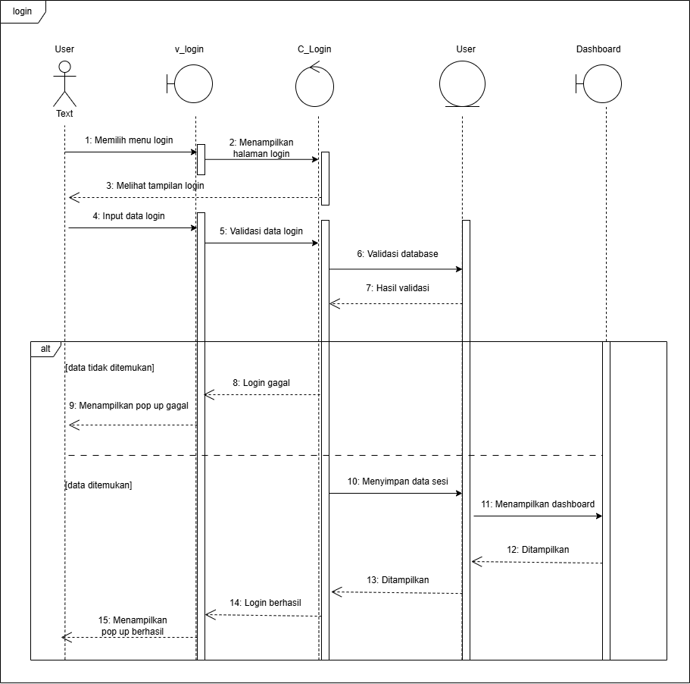

Register

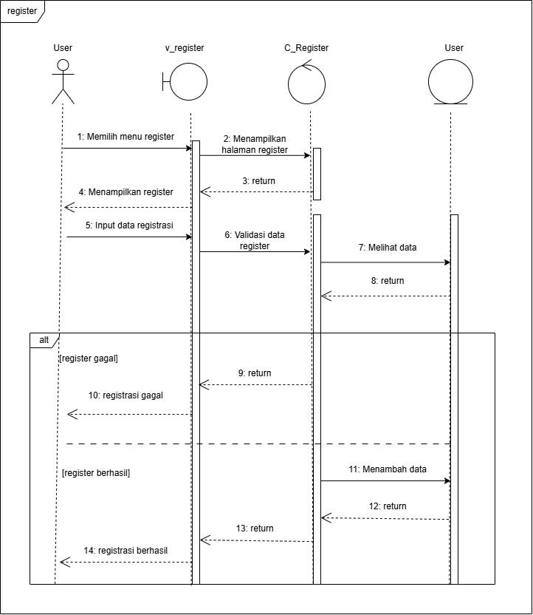

Logout

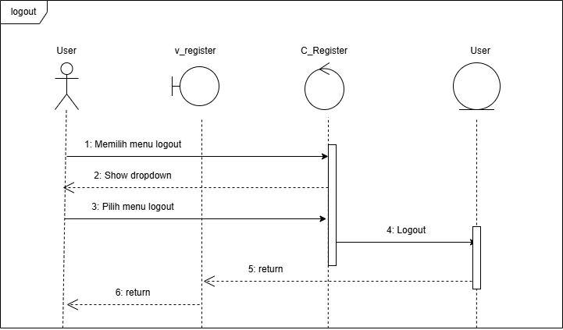

**Pemilik**

Kelola pesanan

Kelola data sapi > lihat data sapi

Kelola data domba > lihat data domba

Kelola data pakan > lihat data pakan

Kelola data kandang > lihat data kandang

Kelola data Kesehatan > lihat data Kesehatan

Kelola Laporan Keuangan

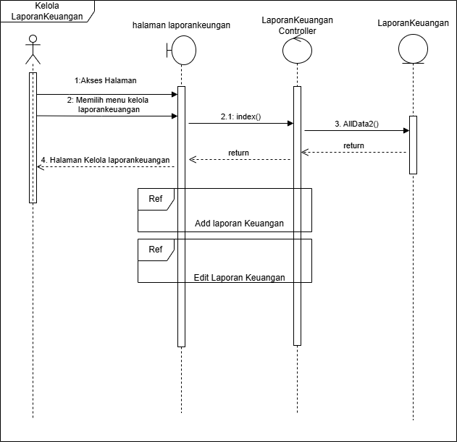

**Karyawan**

Kelola Data Sapi

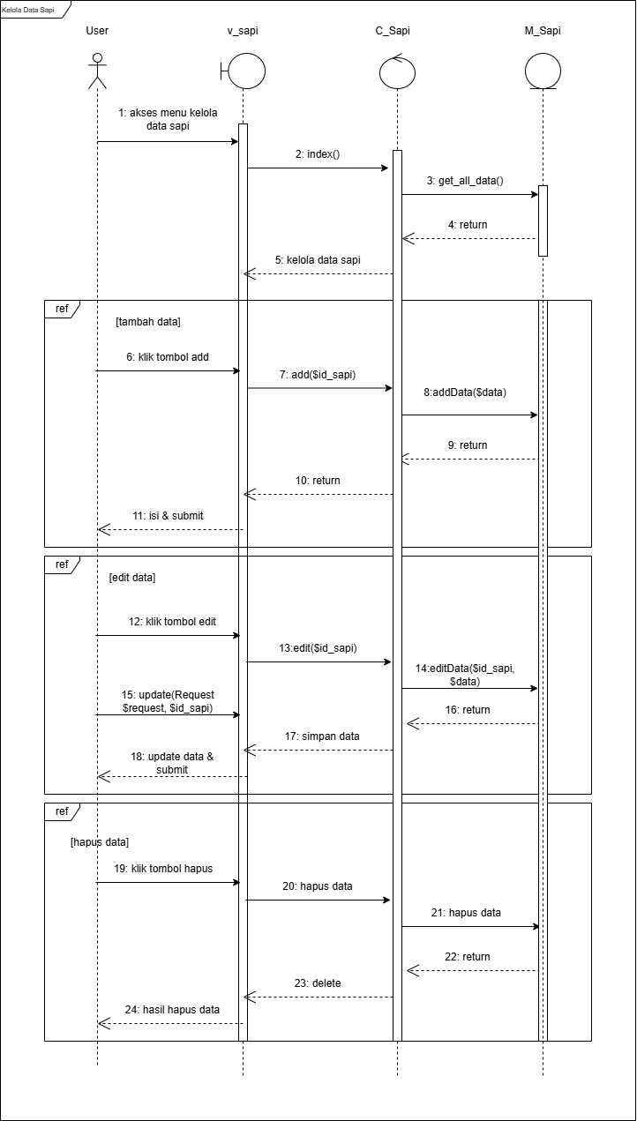

Kelola Data Pakan

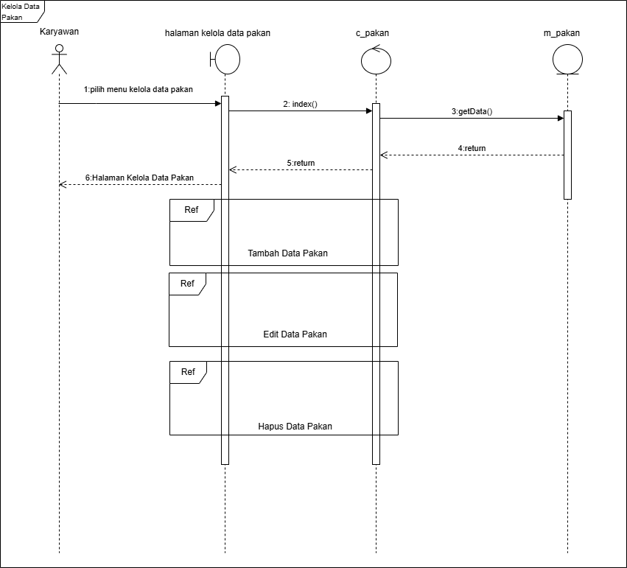

SD Tambah Data Pakan

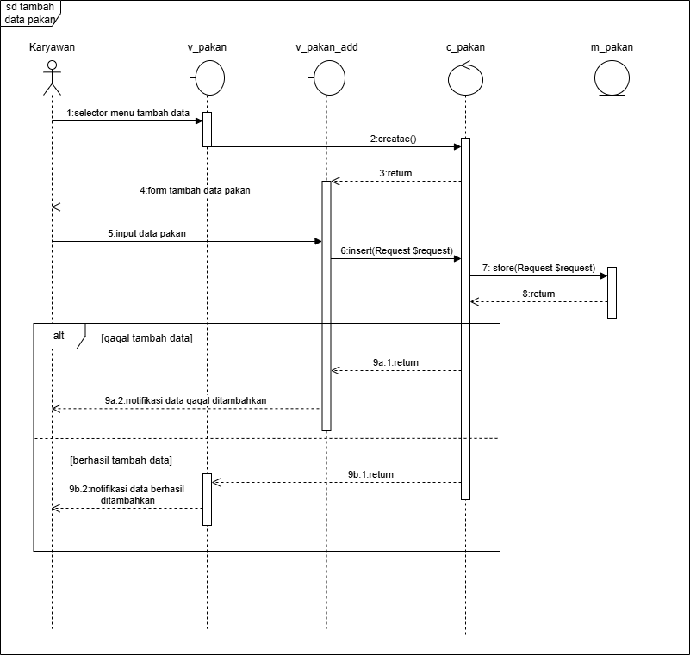

SD Edit Data Pakan

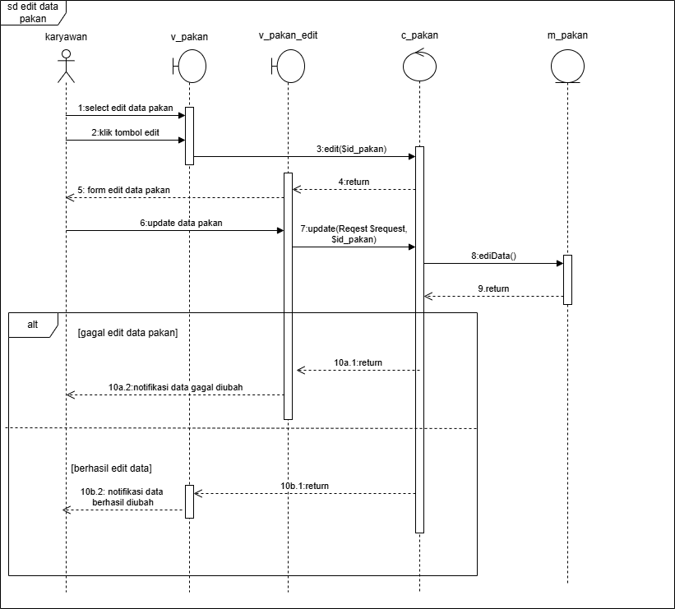

SD Hapus Data Pakan

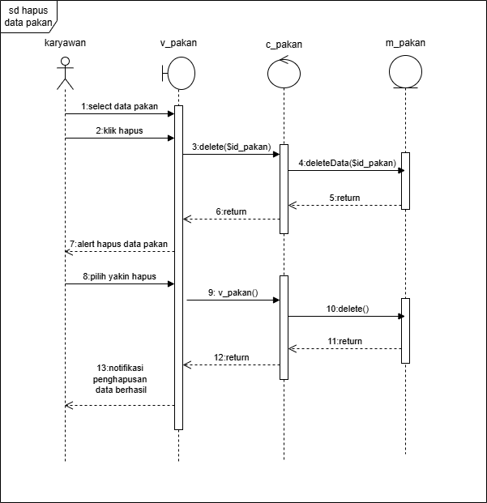

Kelola Data Kesehatan

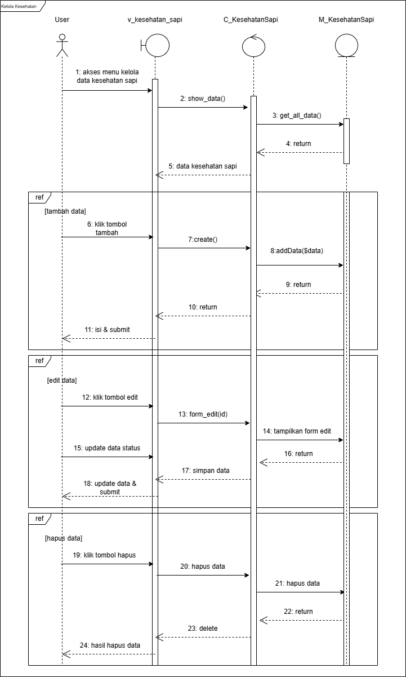

Kelola Data Kandang

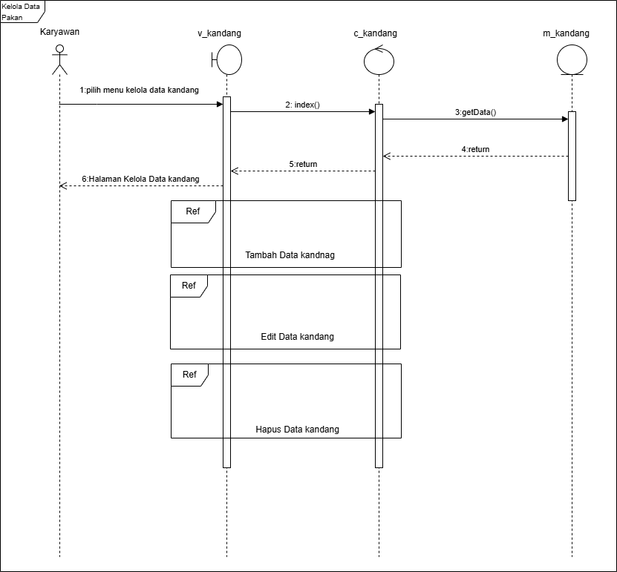

SD Tambah Data Kandang

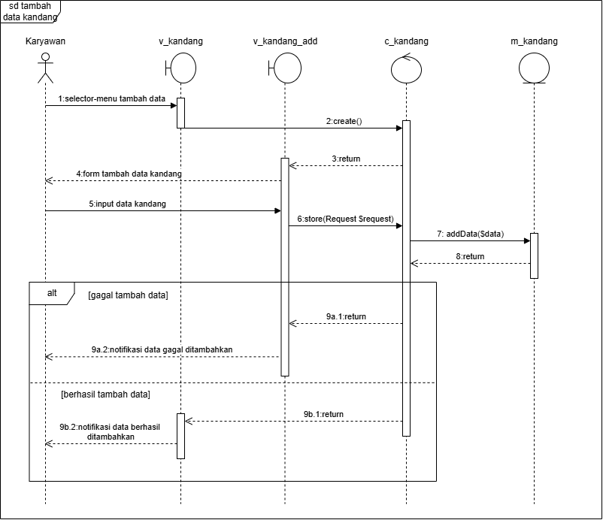

SD Edit Data Kandang

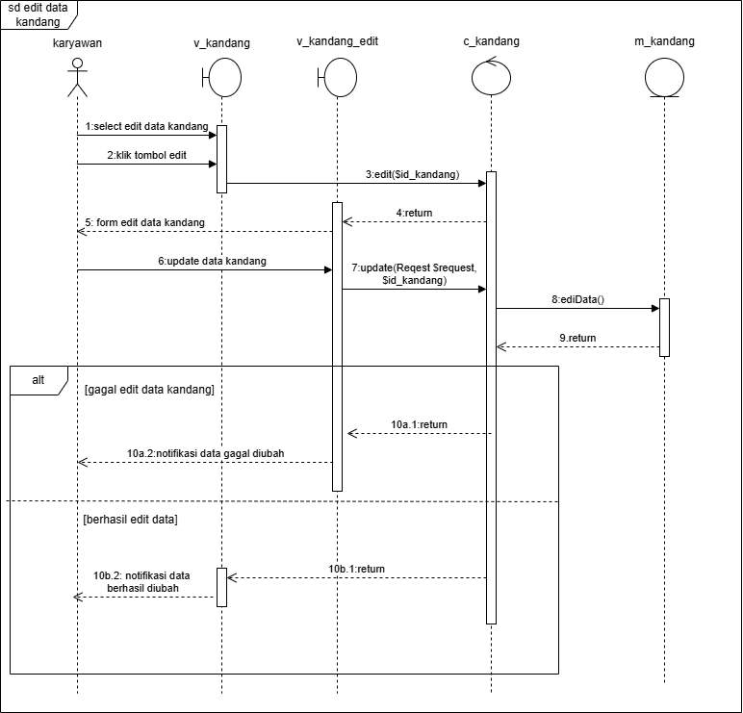

SD Hapus Data Kandang

